Marou Ops Assistant: chức năng và kiến trúc
Bản 0.5. Thay thế bản 0.2. Tài liệu nội bộ NaviWorld.
Soạn: Đinh Tiến Dũng, Principal Consultant
Ngày: 08/09/2026
Phạm vi: POC A (Planning & Inventory) và POC B (Store Operations Control) theo RFP ngày 20/08/2026
Ba kịch bản yêu cầu mở trong tài liệu do NaviWorld tự dựng từ dữ liệu POC, không phải sự cố thật của Marou
Giả định chưa xác nhận: Marou dùng Microsoft 365 và Teams

1. Tóm tắt
Marou Ops Assistant là một trợ lý vận hành chuỗi cửa hàng, chạy ngoài Business Central, nói chuyện với người của Marou qua Teams hoặc Zalo và một web console. Nó đọc số từ Business Central và LS Central, phát hiện việc cần làm, đề xuất, xin duyệt ngay trong chat, ghi kết quả về BC, rồi theo dõi đến khi việc xong.
Bản 0.5 khác bản 0.2 ở ba chỗ. Thứ nhất, trợ lý được phép tự làm trong phạm vi một bảng policy do Marou đặt, thay vì mọi việc đều chờ người bấm nút. Thứ hai, có thêm một nhánh xử lý các yêu cầu không nằm trong rule nào viết sẵn, đây là phần bắt buộc phải có mô hình ngôn ngữ. Thứ ba, baseline nằm trong sản phẩm chứ không nằm trong slide.
Tài liệu này viết cho người tư vấn ERP và ban lãnh đạo NaviWorld. Phần dành cho developer nằm trong mã nguồn và trong README của repo.

2. Ranh giới giữa AI và Job Queue
Đây là mục quan trọng nhất của tài liệu, và cũng là mục nên nói với Marou trước khi demo chứ không phải sau.
Phần lớn giá trị của giai đoạn đầu đến từ dữ liệu sạch cộng phân tích tốt, không đến từ mô hình ngôn ngữ. Nói trước là thẳng thắn, nói sau khi demo là bào chữa.
Việc | Job Queue và AL làm được | Bắt buộc phải có mô hình
Phân tầng tồn kho, tính risk score, tính days of cover và số bổ sung | Có. Đây là AL thuần, chạy hằng đêm. | Không
Đánh giá policy để quyết định tự làm hay hỏi người | Có. So sánh ngưỡng trên một bảng cấu hình. | Không
Phân tích ngày trong tuần, đếm ngày đứt hàng | Có. Là phép nhóm trên Item Ledger Entry. | Không
Chấm điểm kết quả sau 14 ngày | Có. Một job đêm đối chiếu đề xuất với tồn thực tế. | Không
Nhắc kho khi quá hạn ship, leo thang sau lần nhắc thứ hai | Có. | Không
Đọc một câu tiếng Việt tự do có ràng buộc không nằm trong bảng nào: số khách, ngân sách, điều kiện kiểu tránh đồ dễ chảy | Không | Có
Tự quyết định đọc bảng nào, theo thứ tự nào, bao nhiêu lần, cho một câu hỏi chưa từng gặp | Không | Có
Đổi kế hoạch khi ràng buộc thay đổi giữa chừng | Không | Có
Biết mình đang thiếu thông tin gì để hỏi lại đúng một câu, thay vì đoán | Không | Có
Hệ quả cho cách bán: lớp AL phải giao được kết quả kể cả khi phần agent trượt. Toàn bộ dashboard và con số cải thiện lấy từ lớp AL. Phần mô hình làm cho trợ lý dùng được với người không biết mở BC, và xử lý được các tình huống không ai viết rule trước.

3. Ai dùng, dùng ở đâu
Vai trò | Việc hằng ngày với trợ lý | Kênh
Quản lý cửa hàng | Báo sắp hết hàng, hàng hỏng, khách trả; hỏi tồn; nhận xác nhận đơn chuyển và ngày về; trả lời câu hỏi giải trình discount của nhân viên mình; đặt các yêu cầu không theo mẫu | Teams hoặc Zalo trên điện thoại
Điều phối kho | Nhận đề xuất chuyển hàng, duyệt hoặc sửa số trong chat; nhận thông báo việc trợ lý đã tự làm kèm nút hoàn tác; nhận nhắc khi kho chưa ship; brief buổi sáng | Teams, email
Kho | Nhận danh sách đơn cần ship trong ngày; đánh dấu đã ship; báo sự cố kho | Teams, web console
Supply Chain | Brief cận date, chậm luân chuyển, dư tồn; duyệt markdown và block purchase; đặt câu hỏi điều tra kiểu vì sao cửa hàng này cứ hết mặt hàng kia | Teams, web console
Retail Ops | Nhận exception discount đã có giải trình; kết luận; xem xu hướng theo cửa hàng và nhân viên | Teams, web console
Ban lãnh đạo | Bảng baseline và kết quả; brief tuần theo cửa hàng | Email, web console
NaviWorld | Đổi ngưỡng và policy, xem log, đo chi phí, bật tắt mức tự chủ | Web console

4. Chức năng

4.1 Tương tác
Chức năng | Mô tả
Brief buổi sáng theo vai trò | Mỗi vai trò nhận một tin đúng phần việc của mình. Điều phối thấy cửa hàng nào dưới ngưỡng; kho thấy đơn cần ship; Supply Chain thấy lot cận date và hàng chậm; Retail Ops thấy exception discount. Mỗi dòng có nút xử lý, không ai phải mở BC để biết hôm nay có gì.
Yêu cầu bằng ngôn ngữ tự nhiên | Quản lý cửa hàng nhắn theo cách họ vẫn nhắn. Trợ lý hiểu mặt hàng, số lượng và cửa hàng từ ngữ cảnh, đối chiếu với BC rồi phản hồi.
Duyệt trong chat | Thẻ đề xuất có ba nút: Duyệt, Sửa số, Từ chối kèm lý do. Duyệt chạy dưới danh tính người bấm. Sửa số bị chặn theo tồn khả dụng, không cho vượt.
Trợ lý tự làm và báo sau | Việc nằm trong policy thì trợ lý tự tạo chứng từ rồi báo, kèm nút hoàn tác trong lúc kho chưa ship. Xem mục 4.4.
Theo dõi và nhắc | Sau khi có chứng từ, trợ lý kiểm tra tiến độ và nhắc đúng người, leo thang sau lần nhắc thứ hai.
Điều tra nhiều bước | Câu hỏi kiểu vì sao cửa hàng này cứ hết mặt hàng kia. Trợ lý đọc lịch sử bán, tìm ngày đứt hàng, xét phân bố theo thứ trong tuần rồi kết luận. Nếu dữ liệu không đủ mạnh thì nói thẳng là chưa kết luận được, không bịa quy luật.
Thu thập giải trình | Với exception discount, trợ lý hỏi quản lý cửa hàng lý do, ghi câu trả lời vào exception, rồi mới đưa cho Retail Ops kết luận.
Trợ lý tự chấm điểm | Định kỳ, trợ lý chấm lại chính việc nó đã làm, đếm số việc bị hoàn tác hoặc từ chối, rồi đề xuất siết dòng policy nào đang cho nó tự làm quá rộng. Nó không tự sửa policy.

4.2 Skill nghiệp vụ
Mỗi skill là một cặp: lớp logic AL trong Business Central tính số, và một bộ tool cho trợ lý đọc số, đề xuất, hành động trong giới hạn. Số không bao giờ do mô hình ngôn ngữ tính.
Skill | Use case RFP | Lớp logic trong BC (AL) | Trợ lý làm gì thêm | Ghi về BC
Replenishment | UC5 | Days of cover theo cửa hàng, target, constrained qty theo kho trung tâm (NWV Replenishment Calc) | Giải thích số, xin duyệt hoặc tự làm theo policy, theo dõi ship, đề xuất chuyển ngang cửa hàng khi kho hết | Transfer Order ở trạng thái Open
Inventory Health | UC2 | Tier và risk score theo mặt hàng, kho, lot (NWV Inv. Health Calc) | Ghép lot cận date với cửa hàng bán nhanh để đề xuất chuyển thay vì giảm giá; theo dõi đến khi lot được xử lý | Markdown, Transfer, BlockPurchase, ReviewOnly
Discount Governance | UC7 | Ba rule DG-01 đến DG-03 trên NWV POS Discount Log nạp từ Trans. Sales Entry (NWV Discount Gov. Calc) | Đọc bối cảnh, hỏi giải trình, ghi lại, xếp ưu tiên cho Retail Ops kết luận | Đổi trạng thái exception, ghi giải trình. Không kết luận
Investigate | UC2, UC5 | Item Ledger Entry loại Sale theo ngày | Tự đi nhiều bước phân tích và trả lời một câu hỏi mở về nguyên nhân | Đề xuất đổi ngưỡng, không ghi chứng từ
Plan (yêu cầu mở) | UC10 | Không có. Đọc lại toàn bộ các bảng trên | Xem mục 4.3 | Ghi đề xuất, vẫn qua policy
KPI và baseline | UC6 | Item Ledger Entry, Value Entry, NWV Inv. Health Line, NWV Discount Exception | Chốt baseline và đo lại kết quả bằng đúng đơn vị đó | Không ghi BC
Demand Signal | UC1 | Sales and Inventory Forecast của BC ở cấp công ty, tách xuống cửa hàng theo tỷ trọng bán 8 tuần | Dùng forecast để ước ngày hết hàng và số cần chuyển; báo độ chính xác hằng tháng | Không ghi BC

4.3 Yêu cầu mở: phần bắt buộc phải có mô hình
Các skill ở mục 4.2 biết trước phải đọc bảng nào, theo thứ tự nào. Phần lớn câu người ta thật sự gõ thì không rơi vào bảng nào cả. Với những câu đó, trợ lý không phân loại nữa mà đưa cả câu cho một lớp planner, kèm một bộ chín tool đọc dữ liệu. Planner tự quyết định gọi tool nào, bao nhiêu lần, khi nào đủ để kết luận, và khi nào phải hỏi lại người.
Ba kịch bản dưới đây do NaviWorld tự dựng từ dữ liệu POC, không phải sự cố thật của Marou. Chúng được chọn vì mỗi cái phá một giả định khác nhau của lớp rule.
Kịch bản | Câu người gõ | Vì sao rule không làm được
Ghép quà cho đoàn khách | Thứ Bảy xưởng đón đoàn 150 khách, mỗi người một phần quà nhỏ, ngân sách 20 triệu, trời nóng nên tránh đồ dễ chảy | Không bảng nào trong BC có khái niệm đoàn khách, ngân sách quà tặng hay đồ dễ chảy. Ba ràng buộc nằm trong câu chữ, phải kiểm tra từng cái bằng dữ liệu.
Sếp đổi số khách | Sếp vừa đổi ý, thành 220 khách, ngân sách giữ nguyên | Ràng buộc đổi giữa chừng. Trợ lý phải đọc lại từ đầu, phát hiện kho trung tâm không còn đủ sau khi trừ lô bổ sung của cửa hàng khác, rồi đổi cách lấy hàng chứ không đổi phương án.
Lô hàng bị ẩm | Góc kho bị mưa dột, lô L2605190 ướt mấy bao chưa đếm được, xử lý sao | Sự cố không có mẫu. Trợ lý phải tách giá trị sổ sách khỏi thiệt hại thật, vì phần lớn lô đó vốn đã không bán được trước hạn.
Trong cả ba, trợ lý đều dừng lại hỏi đúng một câu khi thiếu thông tin mà không tool nào trả lời được, thay vì đoán. Ở kịch bản đầu, câu hỏi là phần quà hạch toán vào chi phí marketing hay xuất bán nội bộ, vì hai đường ra chứng từ khác nhau.
Đề xuất do planner dựng ra không được đặc quyền nào: vẫn qua đúng bảng policy đó, vẫn người đó duyệt.
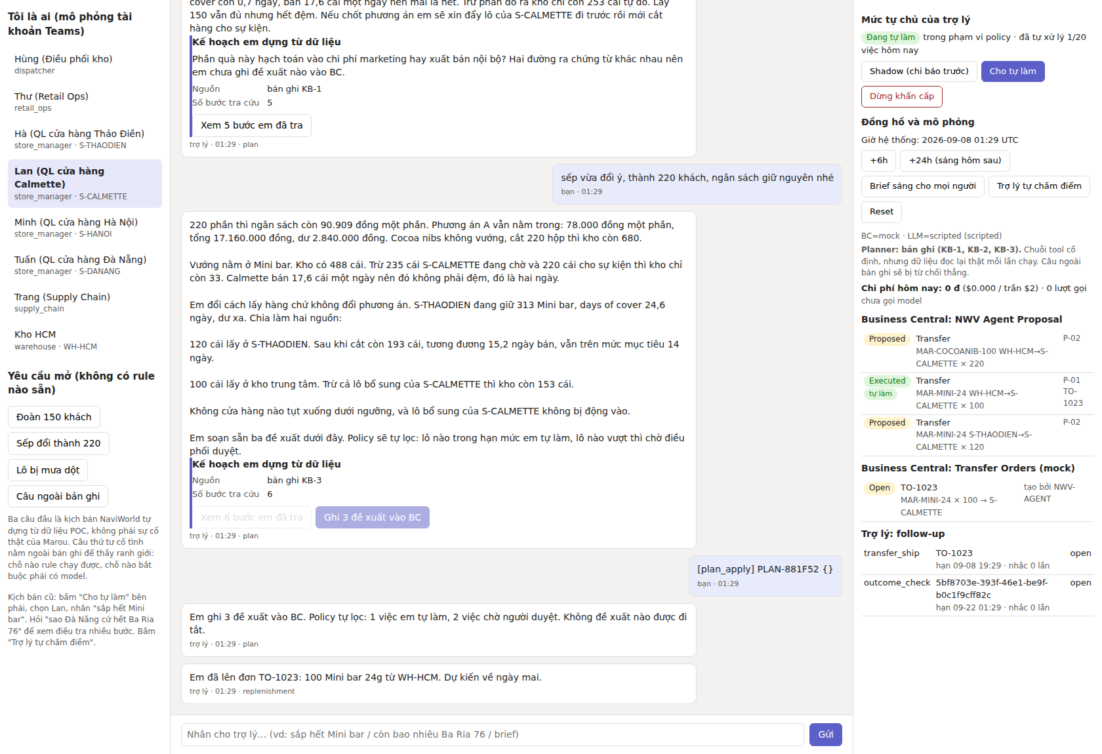
Hình 1. Kế hoạch cho 220 khách: trợ lý chia làm hai nguồn lấy hàng và policy tự lọc, một việc tự làm và hai việc chờ điều phối duyệt

4.4 Mức tự chủ
Không có lớp này thì trợ lý chỉ là một cái form đẹp hơn. Có lớp này thì phải trả lời được câu hỏi của kiểm toán: ai cho phép, dựa vào đâu, gỡ lại thế nào.
Cơ chế | Cách hoạt động
Bảng policy | Mỗi dòng là một câu nghiệp vụ đọc được, ví dụ chuyển hàng từ kho trung tâm, dưới hai tuần bán, dưới 10 triệu thì tự làm. Marou sửa trên page trong BC, không sửa code.
Ngoài policy thì hỏi | Không có vùng xám. Việc không khớp dòng policy nào đều thành thẻ chờ người duyệt, kèm lý do vì sao không khớp.
Shadow mode | Giai đoạn đầu trợ lý không tự làm, chỉ nói nếu được phép em đã làm việc này. Người đối chiếu vài ngày, thấy đúng thì mới bật tự chủ. Đây là cách triển khai an toàn tuần đầu.
Trần lượt mỗi ngày | Quá số lượt tự làm trong ngày thì mọi việc quay về hỏi người, kể cả việc nằm trong policy.
Công tắc khẩn cấp | Một nút đưa toàn bộ về chế độ hỏi người.
Cửa sổ hoàn tác | Chứng từ trợ lý tự tạo hủy được trong lúc kho chưa ship. Lý do hoàn tác được ghi lại cho vòng tự chấm điểm.
Vết kiểm toán | Mỗi lần tự làm đều ghi dòng policy nào cho phép, dưới tài khoản riêng của trợ lý trong BC, không mượn tài khoản người.
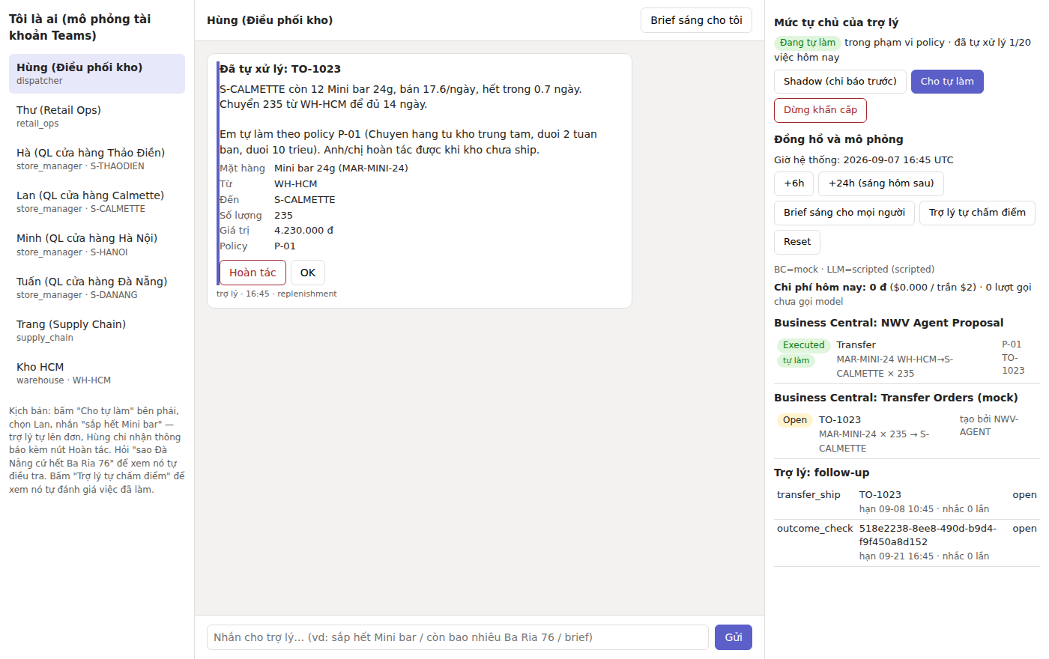
Hình 2. Trợ lý tự tạo Transfer Order theo policy P-01 rồi báo sau, kèm nút hoàn tác

4.5 Baseline và kết quả
RFP bắt buộc mục success criteria kèm baseline KPI, và Vincent yêu cầu kết quả nhìn thấy được trước khi dự án kết thúc. Không có baseline thì cuối dự án không chứng minh được gì.
Baseline được chốt ngay lúc khởi động trợ lý, trước khi nó kịp làm gì. Nếu tính sau thì chính việc trợ lý đã làm sẽ làm đẹp báo cáo của chính nó.
Nhóm | Chỉ số baseline | Nguồn dữ liệu | Đo lại bằng gì
Đứt hàng | Số ngày cửa hàng không bán được gì trong khi các ngày cùng thứ khác đều bán, 12 tuần gần nhất; ước số sản phẩm không bán được | Item Ledger Entry loại Sale | Cùng phép đếm, so kỳ trước và kỳ sau
Tồn xấu | Giá trị đang nằm ở SlowMoving, Excess, NearExpiry, Expired | NWV Inv. Health Line | Giá trị đã có hướng xử lý, theo tỷ lệ trên tổng tồn xấu
Kỷ luật giá | Tiền chiết khấu tay vượt ngưỡng và số lượt | NWV POS Discount Log | Số lượt đã có giải trình và đã kết luận
Năng suất | Không có baseline, đo từ đầu | Nhật ký trợ lý | Thời gian từ lúc phát hiện đến khi có chứng từ; số việc bị hoàn tác hoặc từ chối
Chỗ nào chưa đo được thì ghi chưa đo được, không điền số nghe hợp lý. Trên dữ liệu POC, ba con số baseline ra là 173 ngày cửa hàng đứt hàng trong 12 tuần, 183.160.000 đồng nằm ở tồn xấu, và 5.148.550 đồng chiết khấu tay vượt ngưỡng trên 15 lượt. Trên BC thật của Marou, cùng đoạn mã đó cho ra bộ số để chốt với Vincent trước khi bắt đầu.
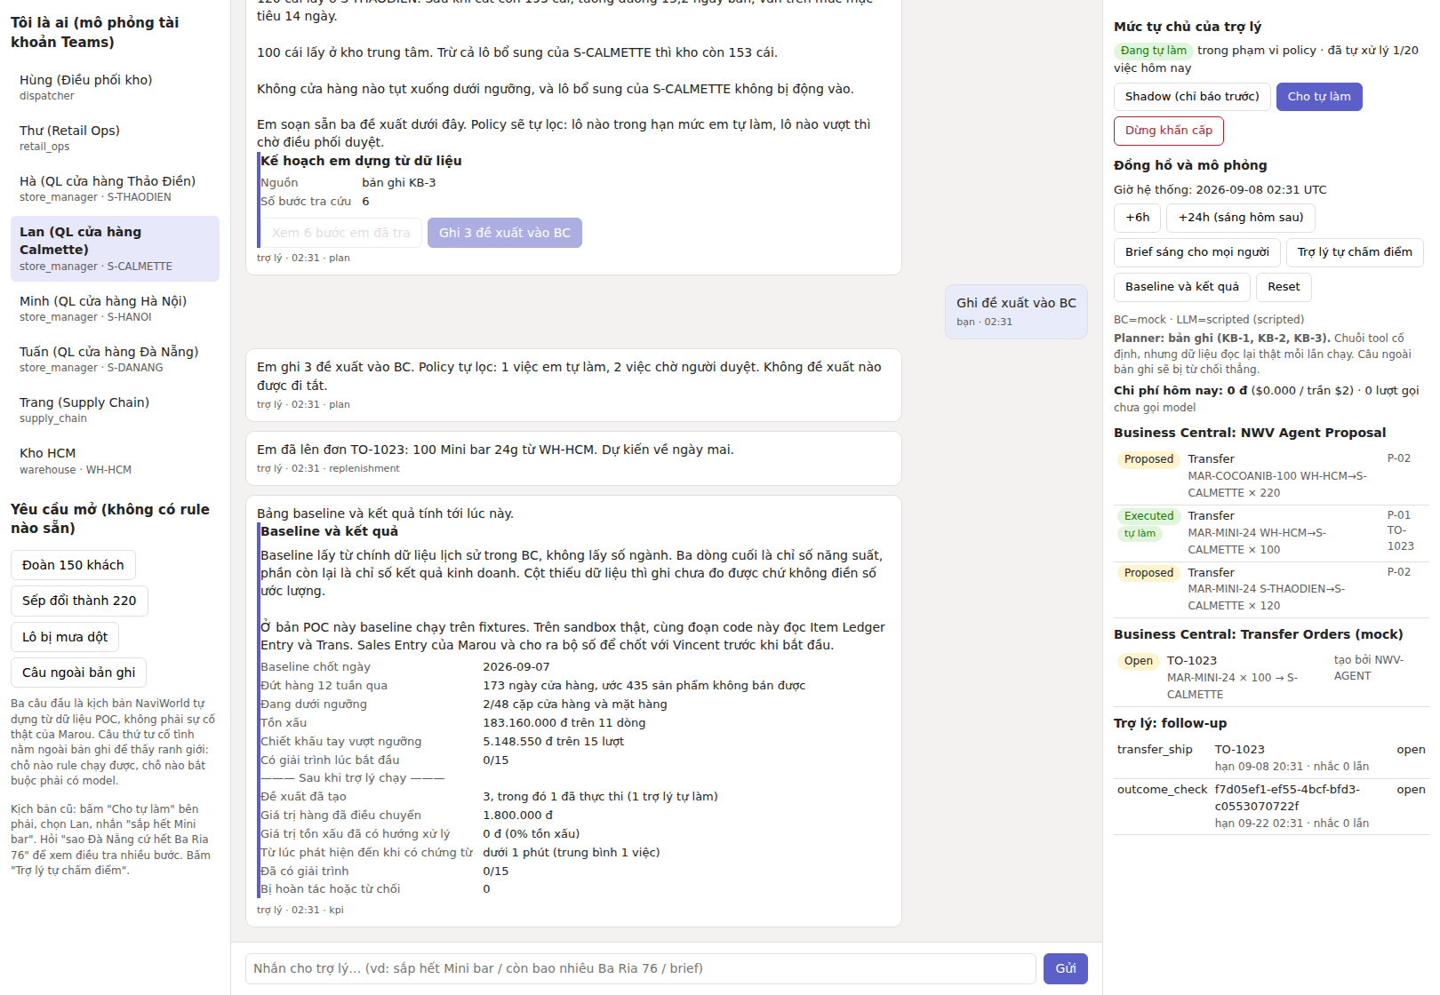
Hình 3. Bảng baseline và kết quả, đo lại bằng đúng đơn vị của baseline

4.6 Chi phí có trần
Chi phí gọi mô hình được đo từ số token thật của từng lượt gọi, cộng theo mục đích gọi, và chặn bằng một trần tính theo ngày. Chạm trần thì trợ lý tự quay về rule và mẫu câu, không báo lỗi, người dùng vẫn làm việc được.
Với Copilot và agent của Microsoft, chi phí tính theo lượng việc agent làm chứ không theo số người dùng, nên không dự toán được trước khi biết tần suất chạy. Cách duy nhất trung thực là đo lượng tiêu thụ thật ở pilot rồi mới ngoại suy.

5. Kiến trúc

5.1 Nhìn theo tầng
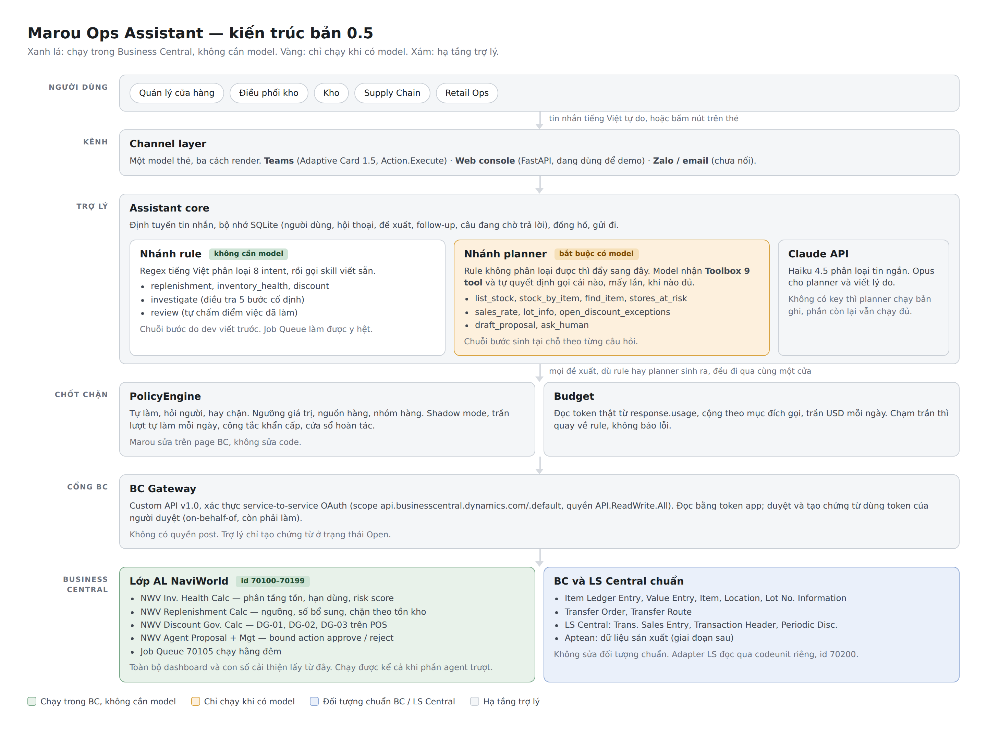
Hình 4. Kiến trúc theo tầng. Xanh lá chạy trong Business Central và không cần mô hình; vàng chỉ chạy khi có mô hình
Điểm cần nhìn nằm ở tầng trợ lý: nó tách làm hai nhánh song song. Nhánh rule là regex cộng skill viết sẵn, chuỗi bước do dev quyết trước. Nhánh planner chỉ nhận những câu nhánh rule không phân loại được. Hai nhánh đổ chung vào một cửa duy nhất là lớp policy, nên kế hoạch do mô hình dựng không có đường đi tắt nào so với đề xuất do rule sinh.

5.2 Một câu hỏi mở đi qua hệ thống
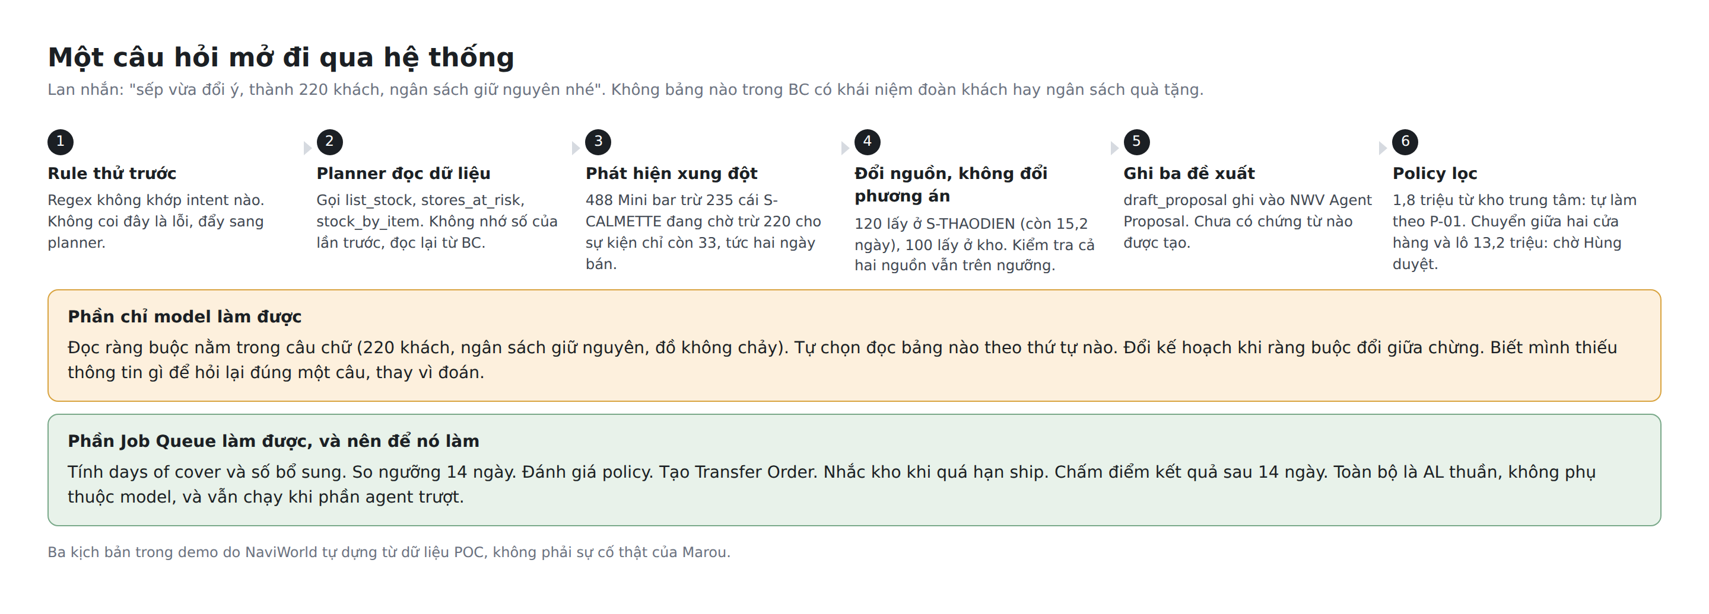
Hình 5. Sáu bước của câu sếp vừa đổi ý, thành 220 khách

5.3 Lớp AL trong Business Central
Extension per-tenant, id 70100 đến 70199, không phụ thuộc LS Central. Adapter đọc dữ liệu POS của LS Central nằm ở extension riêng, id 70200 trở đi.
Object | Vai trò
NWV Agent Setup (table và page) | Toàn bộ ngưỡng nghiệp vụ: số ngày lịch sử, ngưỡng stock-out, ngưỡng dư tồn, số ngày cận date, target days of cover, mức chiết khấu tay tối đa, tên tài khoản của trợ lý. Marou sửa ở đây, không sửa code.
NWV Inv. Health Line và NWV Inv. Health Calc | Phân tầng tồn theo mặt hàng, kho, lot; tính risk score và lý do. Thứ tự ưu tiên: Expired, NearExpiry, StockOutRisk, SlowMoving, Excess, Healthy.
NWV Repl. Suggestion và NWV Replenishment Calc | Days of cover theo cửa hàng, số bổ sung lên mức mục tiêu, chặn theo tồn khả dụng của kho trung tâm.
NWV POS Discount Log, NWV Discount Exception, NWV Discount Gov. Calc | Ba rule DG-01 đến DG-03 trên dữ liệu POS.
NWV Agent Proposal và NWV Agent Proposal Mgt | Bảng đề xuất kèm bằng chứng dạng JSON; bound action approve và reject. Codeunit chặn tài khoản trợ lý tự duyệt đề xuất do chính nó tạo.
Năm API page v1.0 | inventoryHealthLines, replenishmentSuggestions, discountExceptions, agentProposals, posDiscountLogs. Publisher naviworld, group marouagent.
Permission set | NWV AGENT RUN không có quyền trên chứng từ; NWV AGENT REVIEW cho người duyệt.
Job Queue codeunit | Chạy cả ba phép tính hằng đêm.

5.4 Kết nối Business Central
Đường | Trạng thái | Dùng cho
Custom API page v1.0 cộng xác thực service-to-service OAuth | GA. Scope api.businesscentral.dynamics.com/.default, quyền API.ReadWrite.All | Đường chính của POC. Đọc và ghi đề xuất.
On-behalf-of token của người duyệt | Cần Teams SSO. Chưa làm trong bản hiện tại | Duyệt và tạo chứng từ dưới danh tính người bấm, để vết kiểm toán trong BC đúng người.
BC MCP Server | GA từ 01/04/2026. Cần header TenantId, EnvironmentName, Company | Hỏi đáp tự do ở giai đoạn sau. Chưa dùng cho đường ghi.
Copilot Studio | Không bắt buộc. Chọn được Claude làm mô hình khi quản trị viên bật external models | Phương án thay thế nếu Marou muốn ở trong hệ sinh thái Microsoft.
Agent Designer trong BC | Public preview từ 06/02/2026, GA dự kiến 10/2026 | Không đưa vào cam kết. Mọi đề xuất phải giao được kết quả kể cả khi phần này trượt.

5.5 Bốn mức hành động về Business Central
Mức | Trợ lý được làm gì | Trong POC
0. Đọc | Đọc số đã tính và dữ liệu thô | Có
1. Ghi đề xuất | Ghi vào NWV Agent Proposal, chưa sinh chứng từ | Có
2. Tạo chứng từ ở trạng thái Open | Transfer Order khi người duyệt, hoặc khi policy cho phép tự làm | Có
3. Chạy nghiệp vụ có kiểm soát | Item Journal Line chưa post, đổi giá theo lịch duyệt trước | Giai đoạn sau
Post chứng từ | Không, ở mọi giai đoạn | Không
Chỉ hành động loại Transfer mới sinh Transfer Order. Các loại khác như chặn mua thêm, đề nghị giảm giá, đánh dấu ra soát thì ghi nhận riêng và không đụng tới kho.

5.6 Kênh
Một mô hình thẻ, ba cách hiển thị. Teams dùng Adaptive Card 1.5 với Action.Execute; web console dùng cùng dữ liệu thẻ đó; Zalo và email là giai đoạn sau. Đổi kênh không đụng tới lớp skill.
Giả định chưa xác nhận với Marou: Marou có Microsoft 365 và dùng Teams cho vận hành. Nếu thực tế là Zalo thì kênh đổi, phần còn lại không đổi, riêng danh tính người duyệt phải xử lý bằng ánh xạ tài khoản cộng mã PIN.

6. Bảo mật và governance
Vấn đề | Cách xử lý
Danh tính | Trợ lý có tài khoản riêng trong BC, không mượn tài khoản người. Mọi chứng từ do trợ lý tự tạo mang tên tài khoản đó, kèm dòng policy cho phép.
Phân quyền | Permission set của trợ lý không có quyền trên chứng từ ở mức ghi trực tiếp. Quản lý cửa hàng không duyệt được đề xuất của chính mình, ranh giới này nằm trong BC chứ không phải trong trợ lý.
Giới hạn số liệu | Số lượng đề xuất bị chặn theo tồn khả dụng ở lớp tool, không phải ở lớp mô hình. Người sửa số vượt tồn cũng bị chặn.
Vết kiểm toán | Mỗi lượt chạy sinh một nhật ký ghi từng lời gọi và tham số. Mỗi đề xuất giữ bằng chứng dạng JSON tại thời điểm tính.
Dữ liệu rời khỏi tenant | Phần gọi mô hình gửi đi số đã tính và câu người gõ, không gửi toàn bộ bảng. Nếu Marou yêu cầu dữ liệu không rời Azure thì phương án là Microsoft Foundry, cần chốt ai trả chi phí capacity.
Tắt khẩn cấp | Một nút đưa toàn bộ về chế độ hỏi người, không cần deploy lại.

7. Trạng thái hiện tại
Phần | Trạng thái
Lớp logic AL | Đã viết đủ, chưa compile trên môi trường nào. Máy sinh mã không có AL compiler.
Adapter LS Central | Đã viết, mọi tên field đều có nhãn cần đối chiếu. Chưa build.
Trợ lý Python, mọi skill | Chạy được trên dữ liệu mô phỏng, 43 test tự động.
Nhánh planner ở chế độ bản ghi | Chạy được. Chuỗi tool cố định nhưng dữ liệu đọc lại thật mỗi lần, nên con số là số hiện tại.
Nhánh planner ở chế độ mô hình thật | Đã viết, chưa chạy lần nào vì chưa có khóa API. Đây là phần chưa được kiểm chứng.
Kết nối BC thật | Đã viết, chưa chạy. Cần đăng ký Entra app và một sandbox.
Kênh Teams | Mới là khung, cần Azure Bot registration.
Duyệt bằng danh tính người bấm | Chưa làm, hiện dùng token ứng dụng.
Nói rõ trạng thái này trong đề xuất gửi Marou. Chỗ chưa chạy mà nói như đã chạy thì mất điểm ở tiêu chí chất lượng POC.

8. Rủi ro và giả định
Rủi ro hoặc giả định | Ảnh hưởng | Cách xử lý
Tên field LS Central chưa đối chiếu | Adapter POS không build được | Đối chiếu với symbol LS Central trước khi build, trong tuần đầu
Agent Designer còn ở preview | Không cam kết được tính năng dựa trên nó | Mọi đề xuất giao được kết quả bằng lớp AL kể cả khi phần agent trượt
Chi phí Copilot Credits tính theo lượng việc | Không dự toán được trước | Đo lượng tiêu thụ thật ở pilot rồi mới ngoại suy
Chưa biết Marou chạy BC SaaS hay on-prem, version nào | Copilot và agent chỉ chạy trên BC online | Hỏi trước khi chốt phạm vi
Chưa biết lịch sử dữ liệu trong BC có bao nhiêu tháng | Baseline và forecast cần tối thiểu vài tháng | Hỏi trước, nêu rõ giả định nếu chưa có câu trả lời
Chưa biết hạn dùng và MOQ đã nhập đầy đủ chưa | Phân tầng cận date và số bổ sung sai theo | Kiểm tra độ phủ dữ liệu trong tuần đầu
Chưa rõ OneTrace và MMV First là gì | Hai use case truy xuất nguồn gốc và service category chưa ước lượng được | Hỏi Marou, không suy đoán
Chưa rõ ai chủ trì phía Marou | Mail của CFO tháng 6 và RFP tháng 8 yêu cầu khác nhau | Xác nhận trước khi viết bản cuối

9. Việc tiếp theo
- Chạy baseline trên sandbox của NaviWorld để kiểm chứng phần đọc Item Ledger Entry, rồi mới cam kết chạy trên dữ liệu Marou.
- Build hai extension AL trên sandbox, đối chiếu tên field LS Central.
- Đăng ký Entra app, chạy trợ lý ở chế độ đọc ghi thật.
- Có khóa API thì chạy nhánh planner ở chế độ mô hình thật một lần, đo token thật của một câu yêu cầu mở, rồi mới đưa con số chi phí vào đề xuất.
- Tự chấm NaviWorld theo chín tiêu chí của RFP, chốt có nhận POC C và POC D hay không.
- Gửi Marou danh sách giả định ở mục 8 để xác nhận.

Phụ lục A. Bộ tool của planner
Chín tool, chỉ đọc trừ hai cái cuối. Chốt chặn nằm ở lớp tool chứ không nằm ở mô hình: mô hình chỉ được đọc và đề xuất.
Tool | Trả về
list_stock | Tồn một kho: từng mặt hàng kèm số lượng, giá vốn đơn vị, nhóm hàng, phân tầng, lot và hạn dùng
stock_by_item | Tồn một mặt hàng tại tất cả kho, kèm days of cover và lot
find_item | Tìm mã mặt hàng từ chữ người gõ
stores_at_risk | Các cửa hàng đang dưới ngưỡng, để kiểm tra rút hàng khỏi kho trung tâm có làm vỡ kế hoạch cửa hàng khác không
sales_rate | Tốc độ bán bình quân một mặt hàng tại một kho
lot_info | Một lot nằm ở đâu, còn bao nhiêu, hạn dùng, giá trị, phân tầng
open_discount_exceptions | Các exception chiết khấu đang mở
draft_proposal | Ghi một đề xuất vào NWV Agent Proposal. Chưa thực thi, vẫn qua policy
ask_human | Hỏi lại đúng một câu khi thiếu thông tin mà không tool nào trả lời được

Phụ lục B. Object AL cần thêm
- API page exceptionExplanations: ghi giải trình gắn với NWV Discount Exception, kèm kênh và người trả lời.
- API page transferOrders: đọc trạng thái ship và nhận, để vòng theo dõi chạy được khi kết nối BC thật.
- API page itemLedgerEntries: đọc dòng bán theo ngày, cho phần điều tra và phần baseline.
- Table NWV Agent Policy và page tương ứng: đưa bảng policy vào BC để Marou tự sửa, hiện đang để trong mã Python của prototype.
- Field Channel Reference trên NWV Agent Proposal: id tin nhắn hoặc thẻ, để cập nhật trạng thái ngược lại chat.
- Webhook: đăng ký subscription trên agentProposals và discountExceptions qua API v2.0, không cần code AL.

Phụ lục C. Ảnh màn hình khác
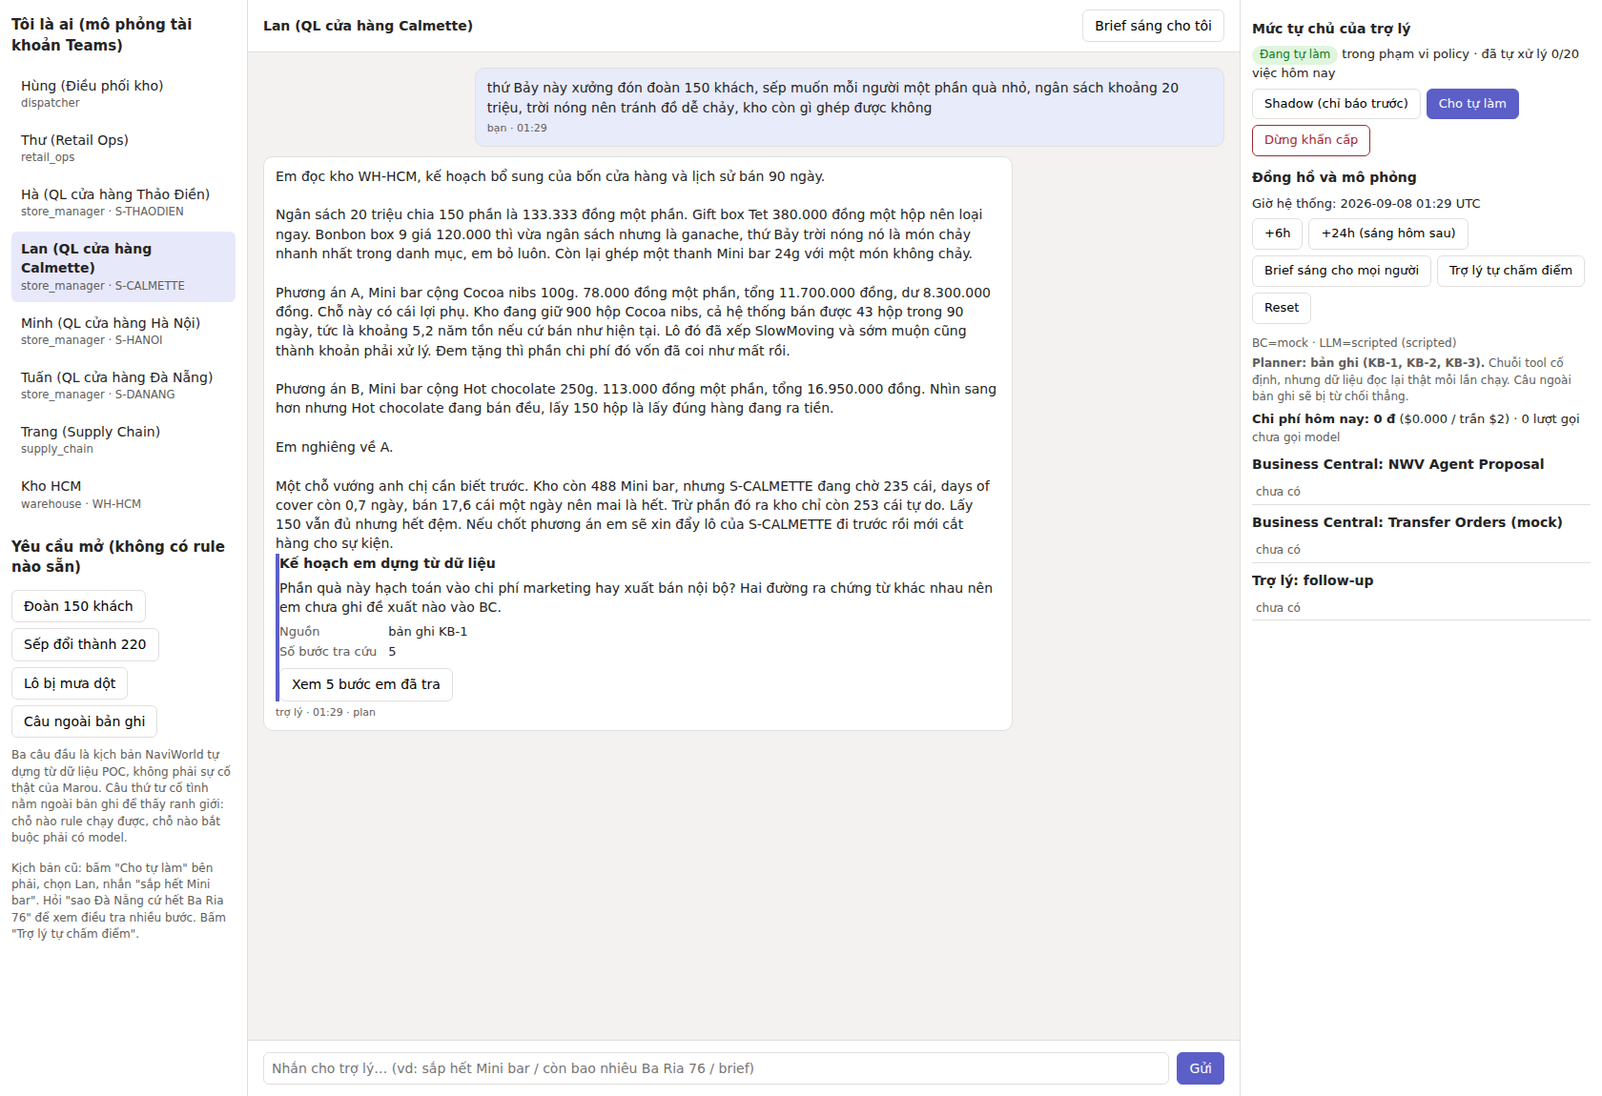
Hình 6. Yêu cầu mở đầu tiên: hai phương án kèm giá, chỗ vướng với lô bổ sung của cửa hàng khác, và một câu hỏi lại
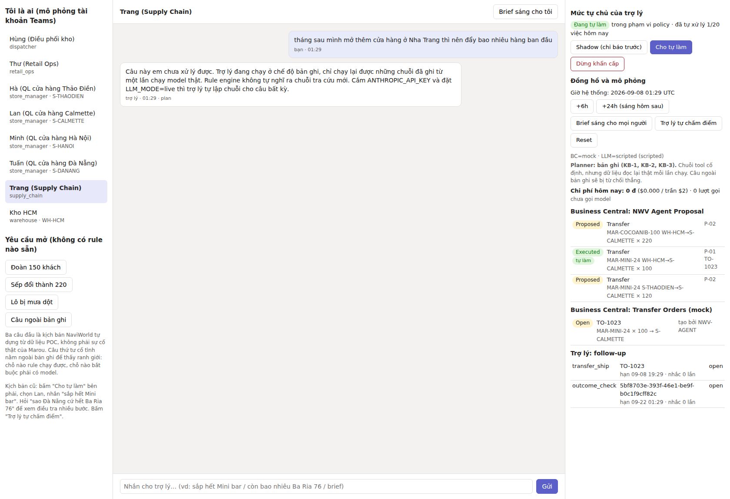
Hình 7. Câu nằm ngoài bản ghi. Trợ lý từ chối thẳng thay vì đoán, đây là ranh giới giữa phần rule chạy được và phần bắt buộc phải có mô hình
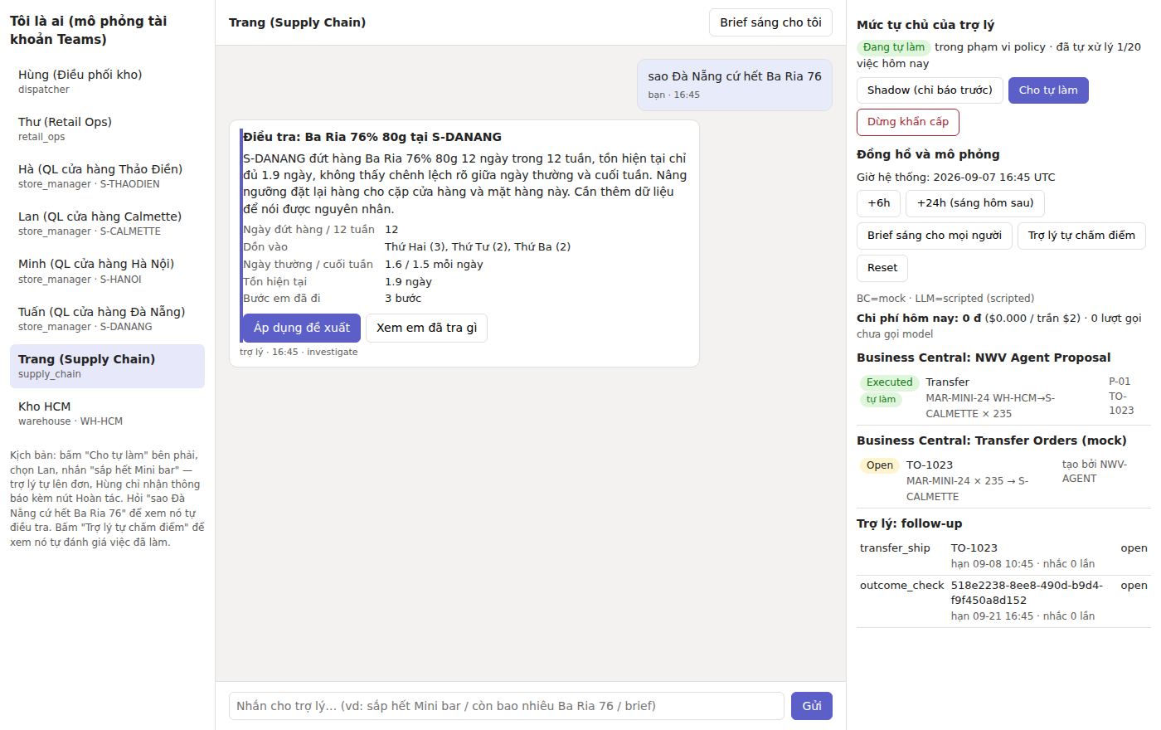
Hình 8. Điều tra nhiều bước, có chốt chặn khi dữ liệu chưa đủ mạnh để kết luận

